Expoziţie de artă contemporană

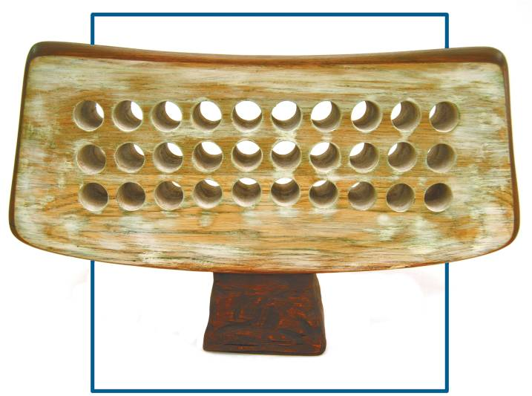
23 noiembrie – 10 decembrie, 2017
Deschiderea expoziţiei:
Joi, 23 noiembrie, 2017, ora 15:00

Centrul Expoziţional Constantin Brâncuși, UAP

Bd. Ștefan cel Mare și Sfânt, nr. 3, MD-2001, Chișinău │ Program zilnic -09:00-18:00, Luni închis . www.arta.md

